ТРЕНУВАЛЬНІ ВПРАВИ «ФОРМИ ДІЄСЛОВА»
Вправа «Закодоване дієслово»
Завдання: визначити дію за описом; назвати форму дієслова, позначити суфікс -ти та постфікс -ся; визначити вид (доконаний, недоконаний).

- Цю дію ми робимо щоранку перед виходом з дому, стоячи перед дзеркалом. Вона допомагає мати охайний вигляд.
→ Що зробити?
Відповідь: причесатися
- Це роблять на уроці, коли вчитель ставить запитання. Якщо відповідь правильна — радієш!
→ Що зробити?
Відповідь: відповісти
- Ця дія приносить радість, веселощі, позитив. Часто трапляється, коли щось смішне.
→ Що робити?
Відповідь: сміятися

- Її роблять перед контрольними, НМТ чи важливими виступами. Вона допомагає знати більше.
→ Що робити?
Відповідь: готуватися
- Коли з кимось прощаєшся, робиш цю дію рукою.
→ Що зробити?
Відповідь: помахати
- Без неї не обійтися в спорті. Її роблять ногами, щоб переміщатися вперед якомога швидше.
→ Що робити?
Відповідь: бігти
- Коли дуже втомлений, ця дія здається найприємнішою. Її чекають увечері.
→ Що зробити?
Відповідь: виспатися
- Цю дію виконуєш, коли хочеш щось отримати або тобі щось потрібно.
→ Що зробити?
Відповідь: попросити
- Її роблять художники, діти на уроках образотворчого мистецтва.
→ Що робити?
Відповідь: малювати
- Цю дію виконують очима, щоб дізнатися щось нове з книжок чи екрана.
→ Що робити?
Відповідь: читати
Відповідь:
- інфінітиви недоконаного виду: сміятися, готуватися, бігти, малювати, читати
- інфінітиви доконаного виду: відповісти, помахати, виспатися, попросити

Робота в групах «100%?»
Завдання: перевірити всі варіанти, чи всі слова належать до дієслів; обґрунтувати, чому зайве слово не містить дієслівних ознак.
Завдання для групи № 1
Позначте рядок, у якому всі слова належать до дієслів:
а) крикнути, кричиш, крикливий, покрикувати;
б) переходячи, переходив би, переходьте, перейти;
в) перемігши, перемога, переможено, переможний;
г) навчати, учений, навчений, учитель;
д) запечений, запік би, запікаючи, запіканка.

Завдання для групи № 2
Позначте рядок, у якому всі слова належать до дієслів:

а) бачити, побачив, бачиш, побачене;
б) побачити, побачивши, побачення, побачено;
в) бачу, зір, видно, погляд;
г) бачення, видно, бачив, видющий;
д) дивишся, дивний, подивитися, підглядати.
Завдання для групи № 3
Позначте рядок, у якому всі слова належать до дієслів:
а) читання, читаючи, прочитаний, читаємо;
б) читати, читавши, читай, читач;
в) читати, читаймо, читаючи, прочитано;
г) читаєш, читальний, читець, прочитаний;
д) читав, прочитаний, читальня, читати.
Завдання для групи № 4
Позначте рядок, у якому всі слова належать до дієслів:
а) говорити, проговорено, говорить, говорун;
б) сказати, сказавши, скажи, сказано;
в) розмова, казати, розповідати, казкар;
г) говорив, мовчання, розповідач, сказаний;
д) розповідати, оповідь, оповідач, розповідний.
Завдання для групи № 5
Позначте рядок, у якому всі слова належать до дієслів:
а) писати, писанка, писар, переписаний;
б) написати, писавши, писання, напишу;
в) писати, перепишемо, написавши, написано;
г) писемний, писання, писати, писар;
д) писати, писати б, писанка, письменник.

Відповідь:
Завдання для групи № 1
Позначте рядок, у якому всі слова належать до дієслів:
а) крикнути, кричиш, крикливий, покрикувати;
б) переходячи, переходив би, переходьте, перейти; ✅
в) перемігши, перемога, переможено, переможний;
г) навчати, учений, навчений, учитель;
д) запечений, запік би, запікаючи, запіканка.
Завдання для групи № 2
Позначте рядок, у якому всі слова належать до дієслів:

а) бачити, побачив, бачиш, побачене; ✅
б) побачити, побачивши, побачення, побачено;
в) бачу, зір, видно, погляд;
г) бачення, бачити, бачив, видющий;
д) дивишся, дивний, подивитися, підглядати.
Завдання для групи № 3
Позначте рядок, у якому всі слова належать до дієслів:
а) читання, читаючи, прочитаний, читаємо;
б) читати, читавши, читай, читач;
в) читати, читаймо, читаючи, прочитано; ✅
г) читаєш, читальний, читець, прочитаний;
д) читав, прочитаний, читальня, читати.
Завдання для групи № 4
Позначте рядок, у якому всі слова належать до дієслів:
а) говорити, проговорено, говорить, говорун;
б) сказати, сказавши, скажи, сказано; ✅
в) розмова, казати, розповідати, казкар;
г) говорив, мовчання, розповідач, сказаний;
д) розповідати, оповідь, оповідач, розповідний.
Завдання для групи № 5
Позначте рядок, у якому всі слова належать до дієслів:
а) писати, писанка, писар, переписаний;
б) написати, писавши, писання, напишу;
в) писати, перепишемо, написавши, написано ✅
г) писемний, писання, писати, писар;
д) писати, писати б, писанка, письменник.

Вправа «Склади ланцюжок»
Завдання: створити ланцюжок із п’яти дієслів, де кожне наступне слово буде в іншій формі.
Приклад: Надрукувати (інф.)→ надрукую (ос. дієсл.) → надруковано (безос. дієсл.) → надрукований (дієприкм.) → надрукувавши (дієприсл.).
- приготувати → …;
- побудувати → …;
- сказати → …;
- намалювати → …;
- побачити → …
Відповідь:
- приготувати → приготую → приготовлено → приготовлений → приготувавши;
- побудувати → побудую → побудовано → побудований → побудувавши;
- сказати → скажу → сказано → сказаний → сказавши;
- намалювати → намалюю → намальовано → намальований → намалювавши;
- побачити → побачу → побачено → побачений → побачивши.

Вправа «Знайди зайве»
Завдання: знайти помилку у визначенні наказової форми дієслів.
- ходімо, пишімо, давайте пофарбуємо;
- говорімо, давайте скажемо, біжімо;
- пішли, сядьмо, їжмо;
- малюймо, фотографуймо, давайте напишемо;
- живімо, ходімо, ростім;
- біжім, вірмо, кличмо;
- говорім, станьмо, розкажи;
- бережімо, пишіте, печімо;
- кажіте, дихаймо, граймо;
- живімо, стіймо, ідіте.
Відповідь:
- ходімо, пишімо, давайте пофарбуємо;
- говорімо, давайте скажемо, біжімо;
- пішли, сядьмо, їжмо;
- малюймо, фотографуймо, давайте напишемо;
- живімо, ходімо, ростім;
- біжім, вірмо, кличмо;
- говорім, станьмо, розкажи;
- бережімо, пишіте, печімо;
- кажіте, дихаймо, граймо;
- живімо, стіймо, ідіте.

Вправа «Шифр»
Завдання: визначити правильний варіант написання закінчень особових дієслів.
1 - Е
2 - И
3 - І
4 - Ї

бач..ш | Е | И | Ї | А | Я | У
го..мо | Е | И | Ї | А | Я | У
крич..ть | Е | И | Ї | А | Я | У
до..ть | Е | И | Ї | А | Я | У
ірж..ть | Е | И | Ї | А | Я | У
чеш..ш | Е | И | Ї | А | Я | У
Відповідь:
Бачиш, гоїмо, кричать, доять, іржуть, чешеш
бач..ш | Е | И | Ї | А | Я | У
го..мо | Е | И | Ї | А | Я | У
крич..ть | Е | И | Ї | А | Я | У
до..ть | Е | И | Ї | А | Я | У
ірж..ть | Е | И | Ї | А | Я | У
чеш..ш | Е | И | Ї | А | Я | У

Вправа «Редагування»
Завдання: виправити лексичні помилки - дієприкметники замініть на іменники / іменниково-прийменникові конструкції / прикметники.
- відпочиваючі;
- виступаючий;
- керуючий;
- завідуючий;
- оточуюче середовище;
- комплектуючі деталі;
- миючі засоби;
- сидячі місця;
- початкуючий поет
- лідируюча команда;
- хвилююча мить;
- наступаюче свято;
- існуючі кордони;
- діюче законодавство;
- підростаюче покоління;
- слідуюча зупинка;
- плаваючий графік;
- бажаючий;
- бувші;
- зволожуючий крем;
- знеболюючий засіб.

Відповідь:
- відпочивальники;
- доповідач;
- керівник;
- завідувач кафедри;
- довкілля;
- деталі для комплектування;
- засоби для миття або мийні засоби;
- місця для сидіння;
- поет-початківець;
- команда-лідер.
- зворушлива мить;
- прийдешнє свято;
- сучасні кордони;
- чинне законодавство;
- молоде покоління;
- наступна зупинка;
- змінний графік;
- охочий;
- колишні;
- зволожувальний крем (крем для зволоження);
- знеболювальний засіб (засіб для знеболення).

Вправа «Комікс»
Завдання: виправити помилки в коміксі.
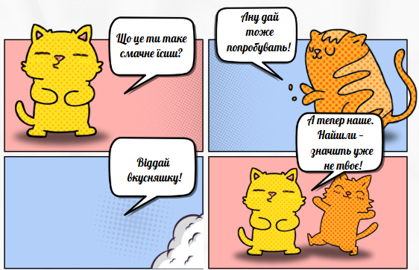

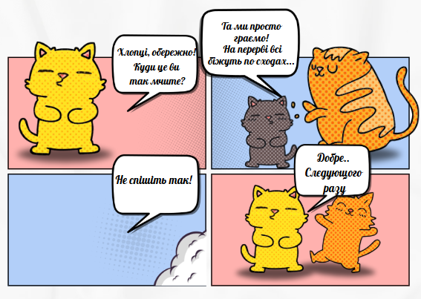
Відповідь:
їсиш - їси;
тоже попробувать - теж спробувати;
вкусняшку - смаколик;
найшли - знайшли.
***
біжуть - біжать;
не спішіть - не поспішайте;
слєдующого разу - наступного разу.

Вправа «Мінітест»
Завдання: виконати тестові завдання.
- Неправильно утворено форму наказового способу дієслова:
а) пишемо;
б) пишімо;
в) пиши;
г) пишіть;
д) хай пише.
- Неправильно утворено форму наказового способу дієслова:
а) читай;
б) читаймо;
в) хай читає;
г) читаємо;
д) читайте.
- Неправильно утворено форму наказового способу дієслова:
а) стань;
б) ставайте;
в) станьмо;
г) хай стане;
д) стоїмо.
- Неправильно утворено форму наказового способу дієслова:
а) сідай;
б) сядьмо;
в) сидимо;
г) сядь;
д) хай сяде.
- Неправильно утворено форму наказового способу дієслова:
а) розкажи;
б) розкажімо;
в) хай розкаже;
г) розкажіть;
д) розказуємо.
Відповідь:

1 | 2 | 3 | 4 | 5
А | Г | Д | В | Д

СПИСОК ВИКОРИСТАНИХ ДЖЕРЕЛ
Характеристика джерела | Оформлення
Підручники
Один автор | - Глазова О.П. Українська мова: підручник для 7 класу закладів загальної середньої освіти. — Київ: Освіта, 2020. — 256 с.
Два автори | - Онатій А., Ткачук Т. Українська мова: підручник для 7 класу закладів загальної середньої освіти. — Київ: Літера ЛТД, 2024. — 256 с.  - Заболотний О.В., Заболотний В.В. Українська мова: підручник для 7 класу закладів загальної середньої освіти. — Київ: Генеза, 2024. — 272 с.
Інші видання
Електронні ресурси | 1.Онлайн — тести зовнішнього оцінювання вебсайт. URL : https://osvita.ua/ (дата звернення : 09.06.2025).  2. Пять форм дієслова: вебсайт. URL : https://surl.li/jbrrap (дата звернення : 01.06.2025).  3. НМТ онлайн 2024 року з української мови – демоваріант : вебсайт. URL : https://surl.li/rfqxhh (дата звернення: 07.06.2025)  4. Онлайн-урок на платформі ВШО: вебсайт. URL : https://lms.e-school.net.ua/courses/course-v1:UIED+Ukrainian-language-7th-grade+2020/courseware/c36e4320fe1842c6a2901ce2c8362490/52f3837b2f014385875367bb1bd053b (дата звернення: 28.05.2025)

